**Ejercicio1: Completa el siguiente el script**

*<!DOCTYPE html>*

*<html>*

*<body>*

*<p id="p1">Aquí, tras pulsar el botón ha de aparecer tu nombre. Para ello usarás getElementById</p>*

*<p>Aquí ha de aparecer tu apellido. Ocurre que este párrafo no tiene Id definido, así que accedemos a él por su TagName</p>*

*<div id="d1">*

*<p id="p3">Este párrafo seguro que lo sabes localizar con getElementById ...</p>*

*<p >Este otro es un poco más delicado de localizar.......</p>*

*</div>*

*<button type="button" onclick="myFunction1()">Pulsame</button>*

*<script>*

*……...*

*</script>*

*</body>*

*</html>*

**Ejemplo de ejecución**

*...antes de pulsar el botón...*

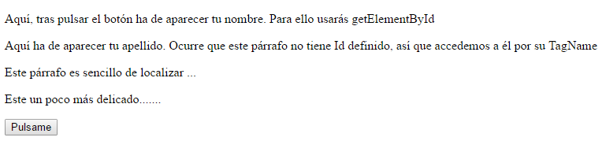

*… después de pulsar botón...*

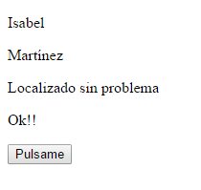

**Ejercicio2:**

A partir de la [página web proporcionada](https://drive.google.com/file/d/0B6n_Y5XRFyqmSEpoWkk2d2J0Z2s/view?usp=sharing) y utilizando las funciones DOM, mostrar por pantalla la siguiente información:

- Número de enlaces de la página

- Dirección a la que enlaza el penúltimo enlace (*propiedad .href*)

- Número de enlaces que enlazan a *http://es.wikipedia.org/wiki/Tycho_Brahe*

- Número de enlaces del tercer párrafo

**Ejemplo de ejecución:**

